ЈАНУАР-ФЕБРУАР 2022. ГОДИНЕ

05.01.2022.г.
Дана 05.01.2022. године, одржан је видео састанак директора и представника Пројектних тимова партнерских школа из Алексинца, Марибора и Чаковца, у пројекту *Стицање нових знања и искуства на примерима добре праксе - едукација ученика у области средњег стручног образовања пољопривредних школа 2021-1-RS01-KA210-VET-000032909*
Видео конференцијa је заказана на иницијативу Биотехнолошке школе, као координатора пројекта.
Предложене теме су биле:
- Поздравна реч учесника и актуелна ситуација у школи,
- Искуства школа из досадашњих реализованих пројеката,
- Основне информације о пројекту – БТШ Алексинац,
- Договор око потребне документације и припремног састанка.

Координатор Школе организатора је презентовао основне информације о пројекту и упознао представнике осталих школа са документацијом коју треба припремити. Такође, било је речи о припреми састанка у Алексинцу, који се планира за месец март, уколико то буде могуће због епидемиолошке ситуације.
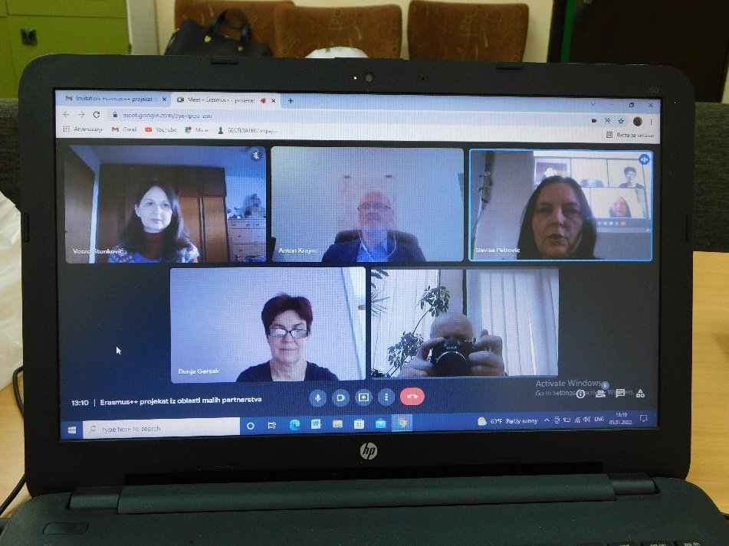

27.01.2022.г.
Поводом обележавања Светог Саве, Биотехнолошка школа ,,Шуматовац'' организовала је пригодне активности. Свечаност обављена је уз поштовање прописаних епидемиолошких мера. Свим ученицима и запосленима, као и свим пријатељима, сарадницима и грађанима желимо срећан Савиндан!
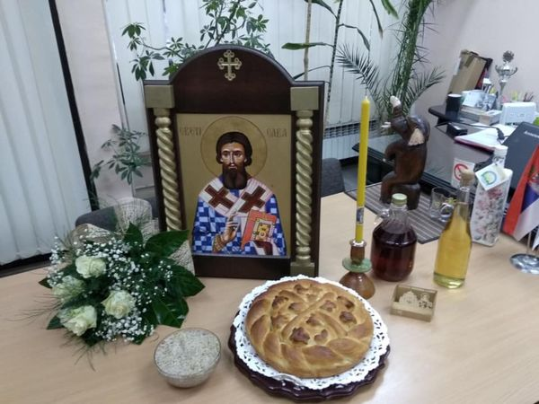

02.02.2022.г.
Креативна радионица Биотехнолошке школе ,,Шуматовац" наставља са радом и у другом полугодишту. У припреми су нове креације - привесци за кључеве и јастучићи за игле у облику јагоде.
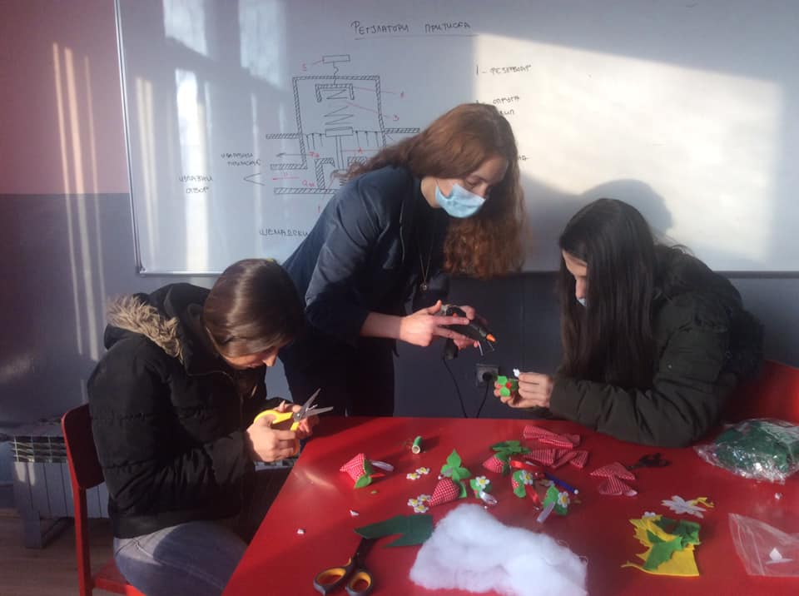
03.02.2022.г.
У току је сетва парадајза, паприке и краставца. Тренутно на пракси у школском пластенику налази се одељење II-1
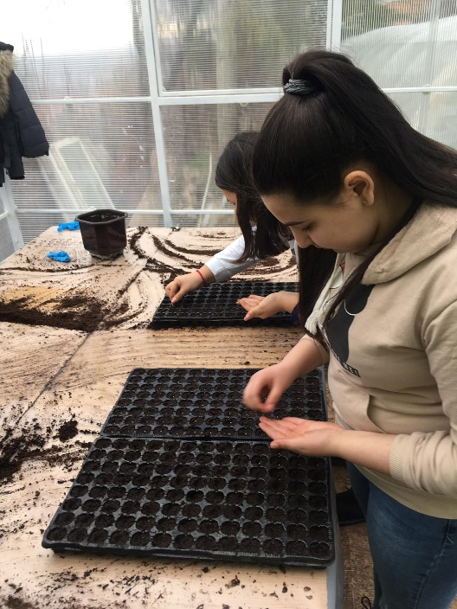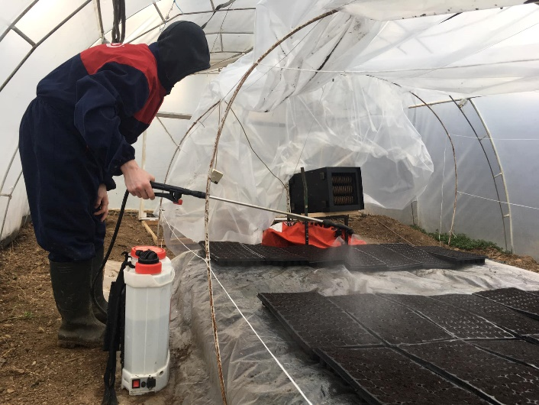

14.02.2022.г.
Ове године Дан љубави и вина, 14. фебруар, наши ученици неће провести у школским клупама, већ на распусту. Без обзира на то, били смо вредни и потрудили смо се да обележимо овај празник на симболичан начин. Ученици су направили и украсили честитке посвећене занимљивим љубавним причама познатих домаћих писаца. Један пано спојио је предивне љубавне стихове, причу о томе како грожће постаје вино и зашто прослављамо Светог Трифуна. А, све то допуниле су љубавне поруке посвећене онима које волимо.
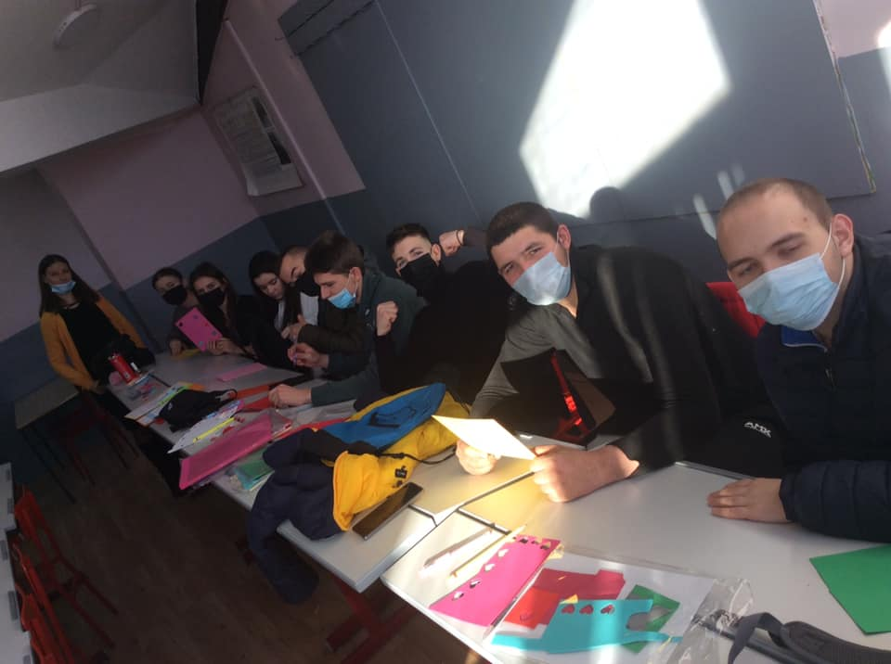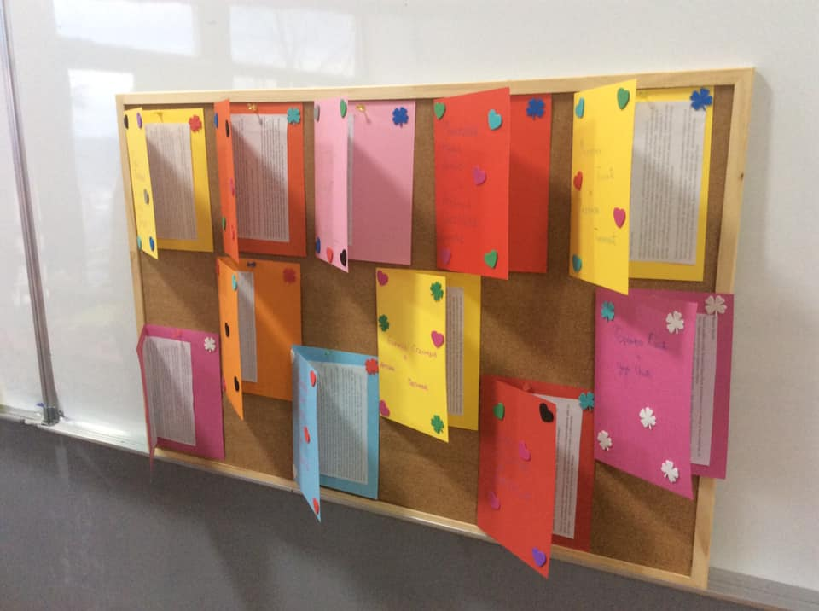
21.02.2022.г.
Дан матерњег језика обележава се 21. фебруара. У школској библиотеци са ученицима одељења II-1 одржан је час који би требало да укаже на моћ језика и говора, чак и свету у коме доминира технологија. Из креативне радионице са одељењем IV-2 поникли су привесци на којима је свако слово азбуке, а занимљивостима о настанку и употреби језика украсили смо дрво од картона. Ученици су излагали своје теме у вези са језиком и сви заједно указали смо на потребу да чувамо и негујемо матерњи језик.
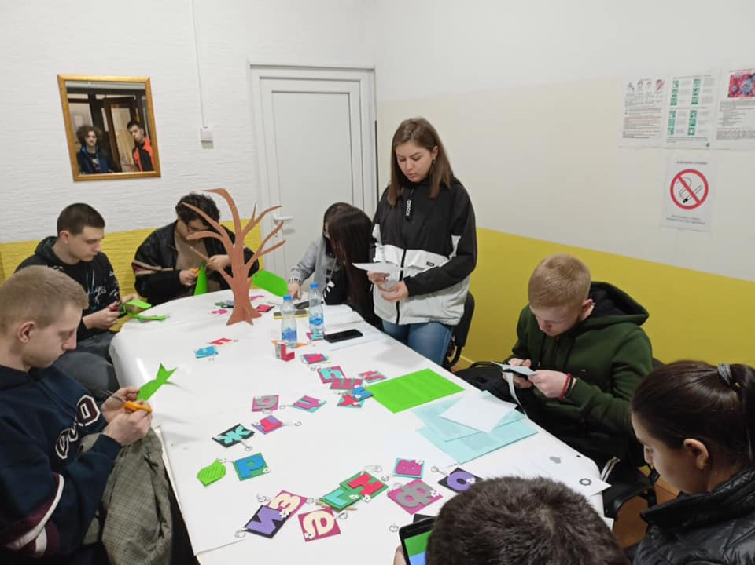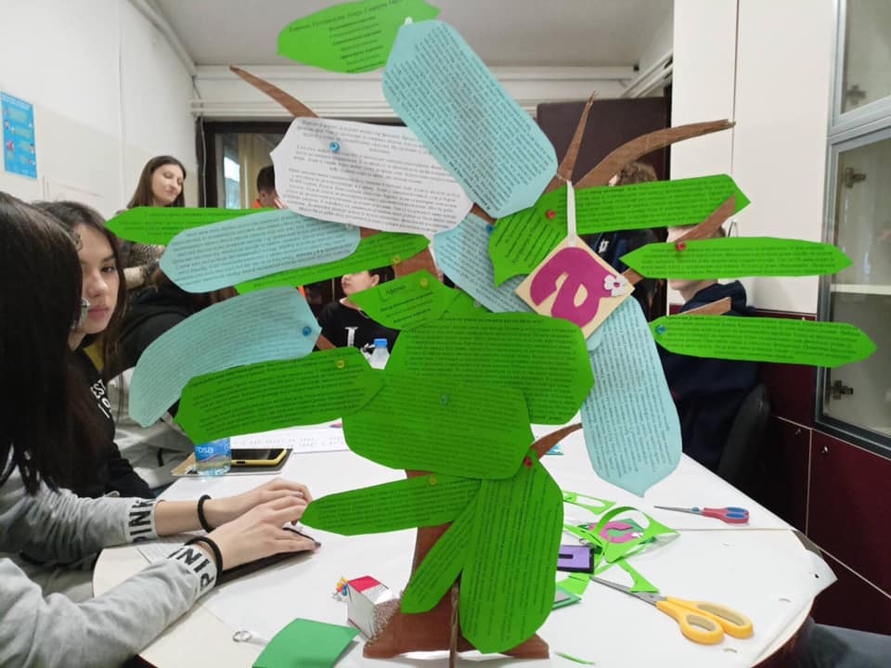
25.02.2022.г.
Овако изгледа један час практичне наставе у одељењу III-2 образовног профила Пекар. Ученици су правили медењаке и плетенице у пратњи професорке Олгице Станковић и Милене Динић.
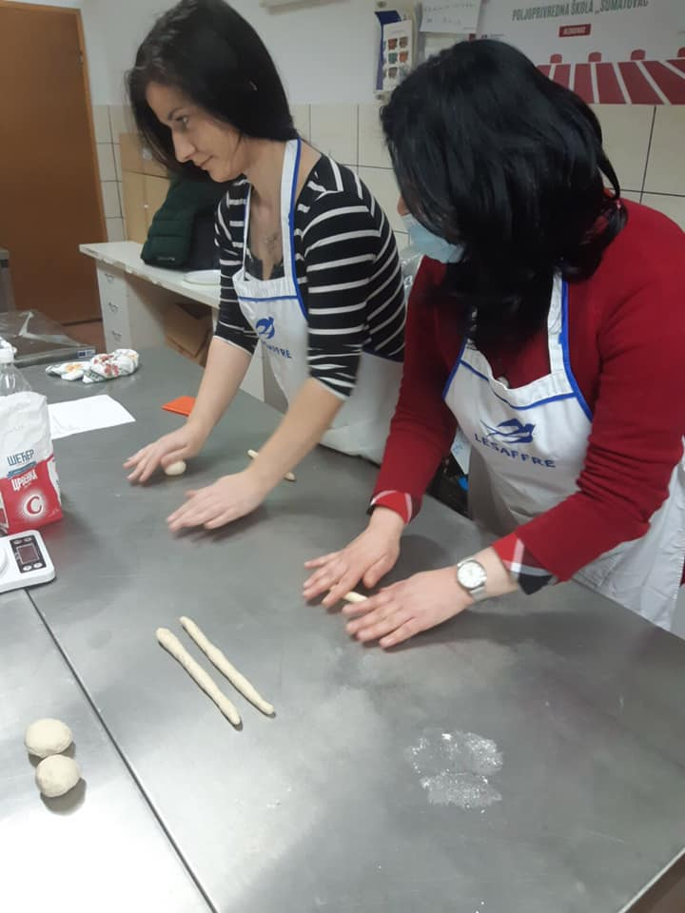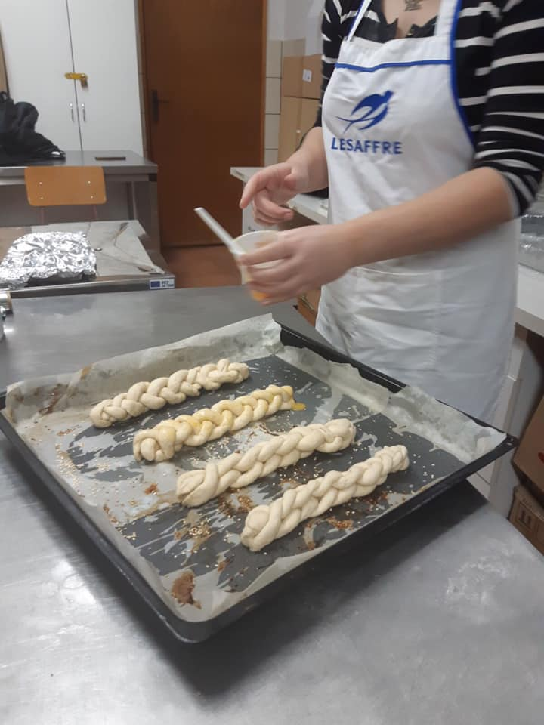
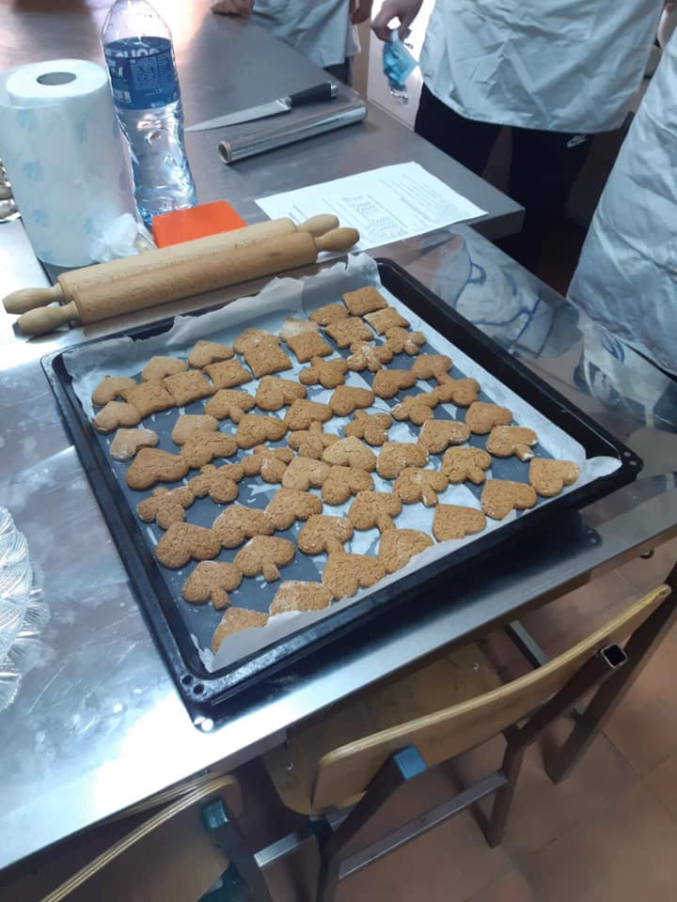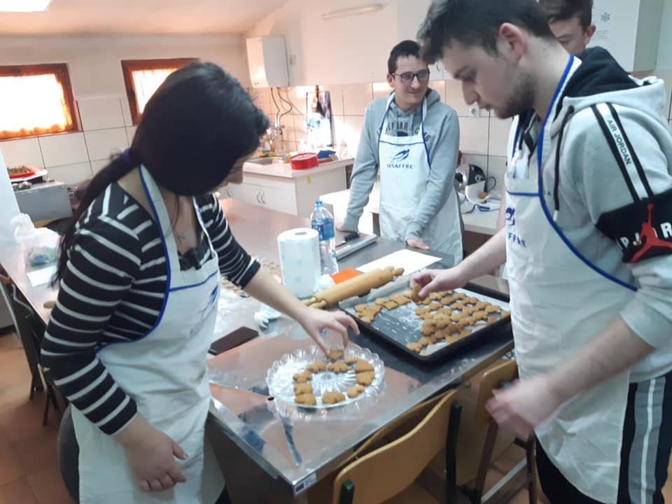

23 - 25.02.2022.г.
Студијска посета Холандији у организацији Центра за образовне политике и пројекта „Подршка ЕУ за реформу образовања у Србији - REdiS 2030“
и искуства у превенцији раног напуштања школовања

Радећи на пројектним активностима програма „Заједно ка средњој школи“, у периоду од 23-25. фебруара 2022. године, уз партнерску подршку Центра за образовне политике, представници БТШ „Шуматовац“, били су учесници Програма онлајн студијске посете Холандији, под називом Изградња капацитета институција у Србији за спречавање осипања ученика из система образовања – искуства Холандије.
Догађају су присуствовале Анамарија Вичек, државна секретарка Министарства просвете, науке и технолошког развоја, Анита Јакобсоне, вођа тима пројекта РЕдиС, представници локалних самоуправа, затим представница Сталне конференције градова и општина, представница НВО, док су о искуствима из Холандије говорили Винсент Герез, виши саветник за рано напуштање школовања у средњем стручном образовању Министарства просвете, културе и науке Холандије, Дориде де Брујн, саветница за политику Холандског удружења средњих стручних школа (МБО-Раад), Снежана Клашња, помоћница министра омладине и спорта и други, прикључивши се путем интернета.
Учесницима је представљен холандски институционални оквир за спречавање раног напуштања школовања, уз посебан осврт на историјат, политичке одлуке, интеракцију између националних и локалних органа власти. Такође, вођа Националног холандског удружења и центра знања и истраживања саветника за редовно похађање школовања – ИНГРАДО, Дориде де Брујн, представила је главне мере за делотворну подршку смањењу осипања на локалном нивоу. Панелисти током завршне сесије били су представници Биотехнолошке школе „Шуматовац“ из Алексинца, док је кроз све активности програма, модератор Жаклина Веселиновић, представник Центра за образовне политике, провела учеснике иницирајући и усмеравајући дискусију и водећи рачуна да организација студијске посете буде савршена.
